

COURTIER ASSERMENTE – Olivier EVRARD
Tél : 02 99 202 202 – Fax : 02 99 202 200
BP 50 – 35404 ST-MALO Cédex – France

SAINT MALO, le 3/05/2011 $ 1,4832

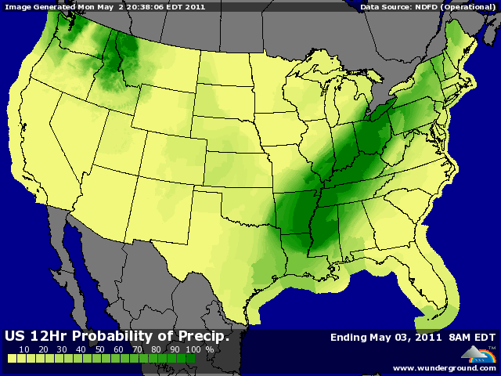

BLE : +/- marché du blé en 2 temps, avec une hausse initiale mise à mal par les liquidations et la baisse du maïs,
+/- malgré des prévisions météo un peu meilleures pour la semaine, les opérateurs anticipaient une dégradation du rating et ils n’ont pas eu tord. Les G/EXC. perdent encore 1 point à 34% (68 en 2010) et les P/VP. atteignent 41% (7% en 2010),
+/- au niveau des semis de BP, la progression est de 4 points à 10% (57% en 2010 et 43% en moy.),
+/- en fait, l’excès d’eau empêche le bon déroulement des semis de BP et l’inverse détériore le développement des BH,
+/- au Canda également, les semis sont retardés avec seulement 2% de blé en terre contre 10% en moyenne,
+/- le croup tour s’organise pour démarrer cette semaine, avec bcp plus d’opérateurs présents pour mieux appréhender la future récolte et voir si l’état des cultures est aussi mauvais que l’USDA le laisse entrevoir,

MAÏS : - une météo CT plus sèche permettant d’espérer l’accélération du planting cette semaine et des fonds à la vente, réduisant un peu la prime de risque et la position longue (309.761 lots pour les spéculateurs),
- les inspections export sont à la traine avec 34,63 millions de bx pour des besoins de 44,09 et un cumul à 59,3% contre 63% en moyenne. La demande serait-elle un peu plus calme à l’export ?
+/- la rechute du dollar après l’effet « Ben Laden » ainsi que la hausse des métaux et du pétrole n’ont apporté qu’un soutien très relatif,
+/- le planting, attendu entre 13 et 19% ressort à seulement 13% (65% en 2010 et 43% en moy.) à cause d’une météo capricieuse. C’est le plus bas taux de planting à cette date depuis le début de la tenue des comptes dans les années 80,
+/- en fait les progrès se font à l’ouest de la corn belt, le centre progressant au ralenti et l’est ne bougeant pas d’1%. Même si les opérateurs restent optimistes pour cette semaine, l’inquiétude vient du rendement potentiel que pourra rendre un maïs semé trop tard !!!

SOJA : - une demande toujours en berne à l’export et une concurrence de l’Amérique du sud très présente,
- les inspections ont atteint un bas à 5,525 millions de bx (12,49 pour les besoins) avec un cumul qui perd de son avance à 85,8% contre 83,1% en moyenne,
- moins de maïs (même si il est trop tôt pour le dire) signifie sans doute plus de soja dans la tête des gens,
+/- le retard de planting au niveau du canola apporte un léger soutient, comme le dollar bas,

A SUIVRE : la réaction des fonds si la fenêtre de météo meilleure aux US n’est pas au rv et le dollar alors que la mort de Ben Laden fait craindre le pire en terme de rétorsion de la part des extrémistes et Dieu sait que les marchés n’aiment pas ça.

